Урок математики
Тема: «Правильные многогранники. Примеры разверток многогранников»
5 класс

Образовательные ресурсы:
Учебник «Математика-5», Авторы: Г. В. Дорофеев, И. Ф. Шарыгин, С. Б. Суворова и др. / Под редакцией Дорофеева Г.В., Шарыгина И.Ф. персональный компьютер, мультимедийный проектор, презентация (приложение), раздаточный материал (карточки, развертки); презентация.
Планируемый результат. Предметные умения:
Различать многогранники из многообразия геометрических тел. Верно использовать в речи термины: геометрическое тело, многогранник, поверхность, грань, ребро. Находить составные части многогранников, определять их число, читать пространственные изображения. Рассуждать и делать выводы; слушать собеседника и вести диалог; работать в паре; излагать и аргументировать свою точку зрения; оценивать себя и товарищей.

Цели:
предметные: ввести понятие о геометрических телах, о многогранниках, исследовать их свойства, описывать свойства, используя соответствующую терминологию

личностные: развивать пространственные представления, умение ориентироваться, анализировать, сравнивать, обобщать, делать выводы.

метапредметные: формирование морально-этической стороны личности, эстетического сознания, способствовать пониманию необходимости интеллектуальных усилий для успешного обучения;
формирование умения выделять и формулировать математическую задачу в проблемной ситуации.
Межпредметные связи:
Распознавать на чертежах, рисунках, в окружающем мире многогранники

Универсальные учебные действия
Личностные УУД:
самовыражение, самореализация, позитивная моральная самооценка
Познавательные УУД: самостоятельное создание способа решения проблемы, выделение и формулирование познавательной цели, поиск и выделение необходимой информации, планирование, выдвижение гипотез и их обоснование, создание способа решения проблемы
Регулятивные УУД: принимать решения в проблемной ситуации
Коммуникативные УУД: организация взаимодействия со сверстником, планирование учебного сотрудничества с учителем и сверстниками, определение цели, функции участников, способов взаимодействия, постановка вопросов, инициативное сотрудничество в поиске и сборе информации, разрешение конфликтов, управление поведением партнера, выражение своих мыслей

Создание проблемной ситуации - Распознавать на предметах, рисунках, в окружающем мире плоские и объемные предметы (слайд 4)
«Выбери объемные предметы» (Раздаточный материал)
- С какими фигурами мы знакомы? Как их можно назвать одним общим словом?
- Какие фигуры будем сегодня изучать?
- Нас окружает множество предметов. Чем они отличаются?

В математике объемные фигуры называют геометрическими телами. Среди множества геометрических тел есть большая группа многогранников.
Дети Распределяют предметы на две группы: объемные и плоские

Факты из истории (слайд 3)
Первые упоминания о многогранниках известны еще за три тысячи лет до нашей эры в Египте и Вавилоне. Достаточно вспомнить знаменитые египетские пирамиды и самую известную из них – пирамиду Хеопса.
Правильные многогранники, часто называемые также «телами Платона», захватили вооб-ражение математиков, мистиков и философов древности более двух тысяч лет назад.
Четыре из них олицетворяли четыре стихии:(слайды 7,8,9).
Тетраэдр - огонь,
куб - землю,
икосаэдр – воду,
октаэдр – воздух;
пятый же многогранник, додекаэдр, символизировал все мироздание, его по латыни
стали называть quinta essentia («пятая сущность»). Форму додекаэдра по мнению древних имела вселенная, т.е. они считали, что мы живём внутри свода, имеющего форму поверхности правильного додекаэдра (слайд 11-15).
Подробнее мы поговорим о них позже…

Как вы думаете, чем мы будем заниматься сегодня на уроке?
Вы, конечно, знаете уже некоторые геометрические тела, как они называются?
Из выбранных объемных предметов
1) Форму шара имеют …
2) Как называется его поверхность?
3) Приведите примеры…
4) Форму пирамиды имеют…
5) Форму параллелепипеда, куба имеют…
6) Из чего состоят их поверхности?
7) Какой вывод можно сделать? Что такое многогранники? Делаем запись на доске и в тетрадях.
Откройте тетради, запишите число, классная работа и тему урока: “Многогранники”.
8) Как называются стороны и вершины многогранников? Делаем запись на доске и в тетрадях (слайды 5,6)
9) Как изобразить геометрическое тело, многогранник?
10) Зарисуйте пример.
11) Обозначьте вершины с помощью букв.
12) Чем интересны и полезны, в нашей жизни рассмотренные свойства тел, многогранников?
Склеивание разверток
Работа в группах по 2 человека (выдаются развёртки параллелепипеда и пирамиды)
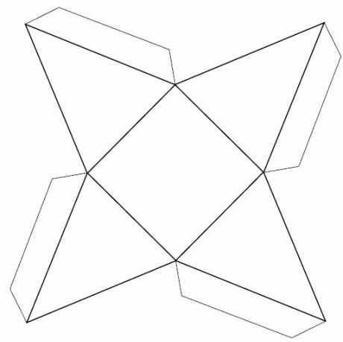

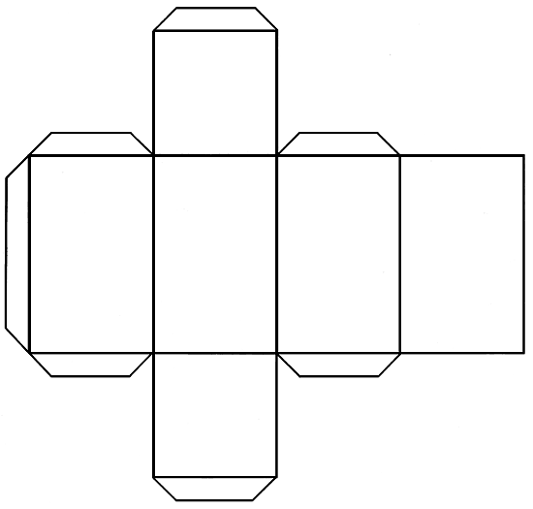

Физкульминутка.

Итак, Платоновы тела (презентация - приложение)

Тетраэдр - это треугольная пирамида;
«тетраэдр» означает четырехгранник, от греч. «тетра» — «четыре» и «хедрон» — «грань». Каждая грань многогранника – правильный треугольник.
Гексаэдр (куб) - шестигранник;
Каждая грань - квадрат, и в каждой вершине сходятся три ребра.
Октаэдр - это восьмигранник;
Каждая грань – правильный треугольник, в каждой вершине сходятся четыре ребра.
Додекаэдр - это двенадцатигранник;
Каждая грань – правильный пятиугольник, в каждой вершине сходятся три ребра.
Икосаэдр - это двадцатигранник;
Каждая грань – правильный треугольник, в каждой вершине сходятся пять ребер.
(Слайды 9-30)
Изучение «Платоновых тел», и связанных с ними фигур продолжается и поныне. Кристаллы поваренной соли, тиоантимонида натрия и хромовых квасцов встречаются в
природе в виде куба, тетраэдра и октаэдра соответственно. Икосаэдр и додекаэдр среди кристаллических форм не встречаются, но их можно
наблюдать среди форм микроскопических морских организмов, известных под названием
радиолярий (или лучевиков),(слайд 31).
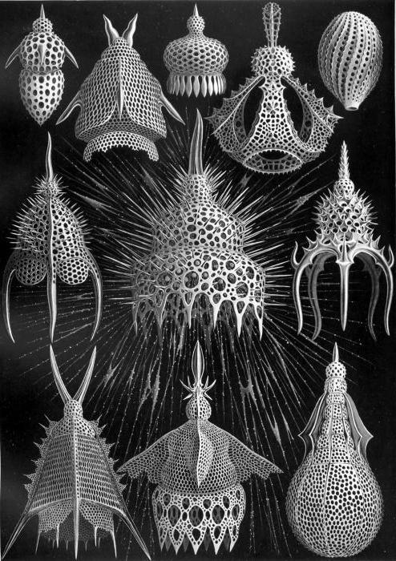

Подводим итоги работы:
1. Какую задачу мы ставили на уроке?
2. Удалось решить нам поставленную задачу?
3.Что еще нужно сделать?
4. Где можно применить новое знание?
5.Что на уроке у вас хорошо получалось?
6. Над чем еще нужно поработать?
7.Наш урок подходит к концу. Вы молодцы!
8. Выставление отметок

Релаксация:
Оцени свою работу на уроке (карточки «светофор»):
- Я хорошо поработал на уроке. Мне было интересно. Я доволен своей работой;
- На уроке у меня возникали трудности, но я с ними справился. Я понял свои ошибки и больше не буду их допускать;
- На уроке мне было неинтересно. Я допускал много ошибок. Наверно, мне надо еще поработать над этой темой.

Дома вы еще раз проверите свои силы, запишите домашнее задание…

